Всероссийский онлайн-зачет по финансовой грамотности
В декабре на занятиях по внеурочной деятельности «Основы финансовой грамотности» обучающиеся 6 А, 7 Б и 7 В классов участвовали во Всероссийском онлайн-зачете по финансовой грамотности, который ежегодно организует Банк России совместно с Агентством стратегических инициатив. finzachet.ru
Зачет определил уровень знаний по темам:
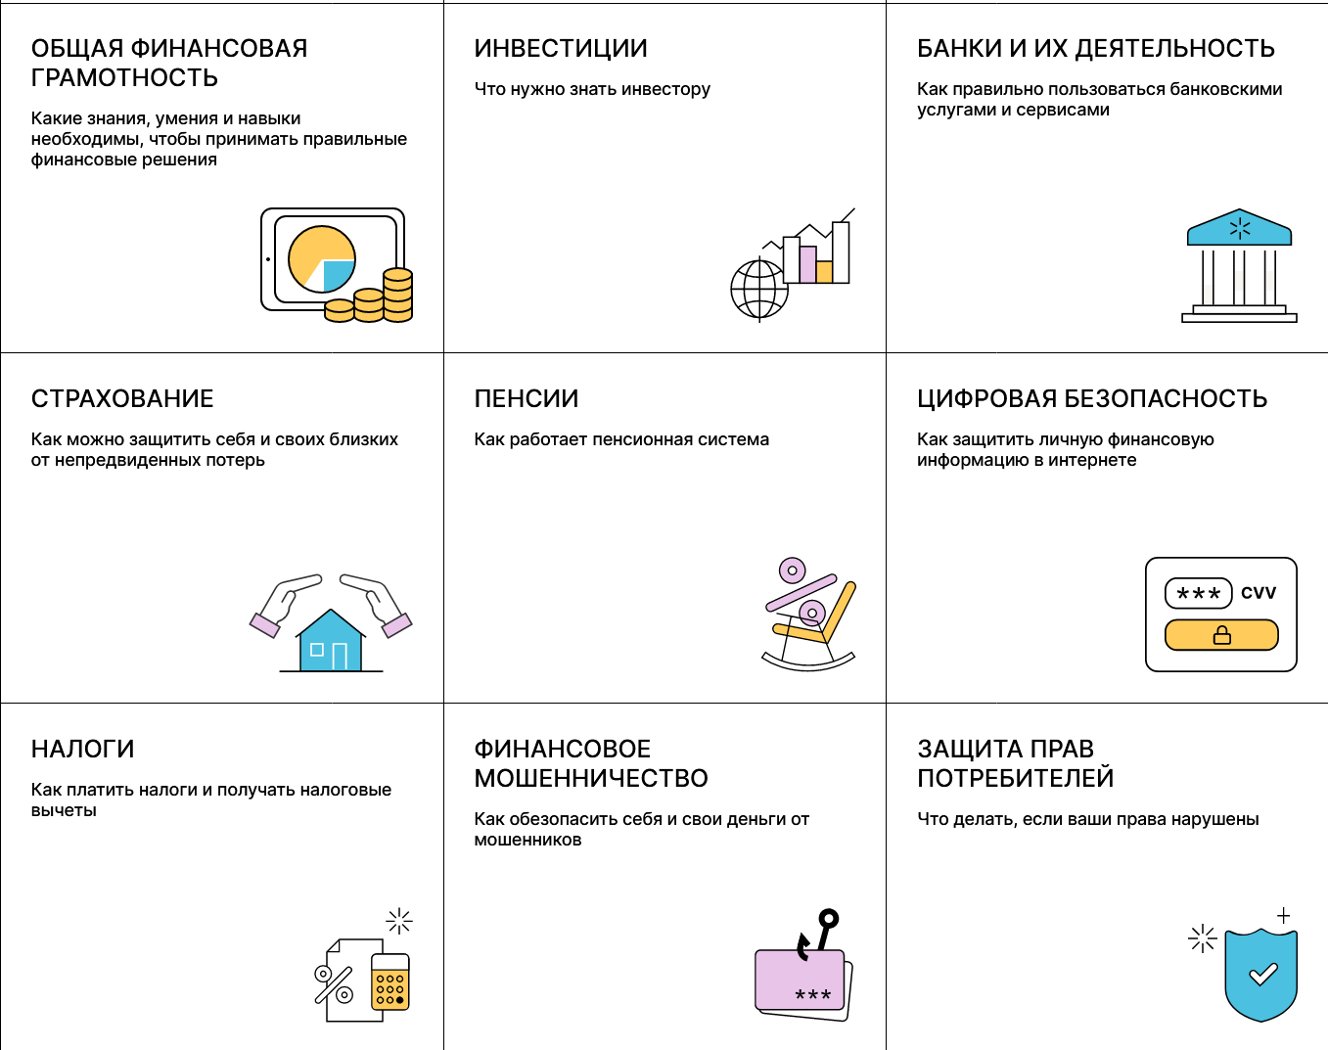
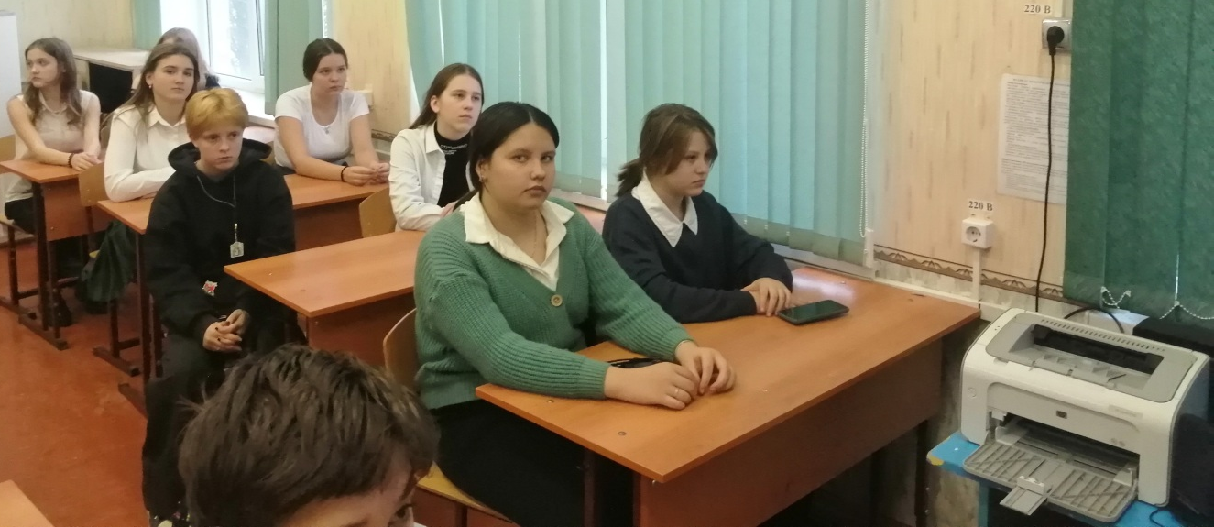
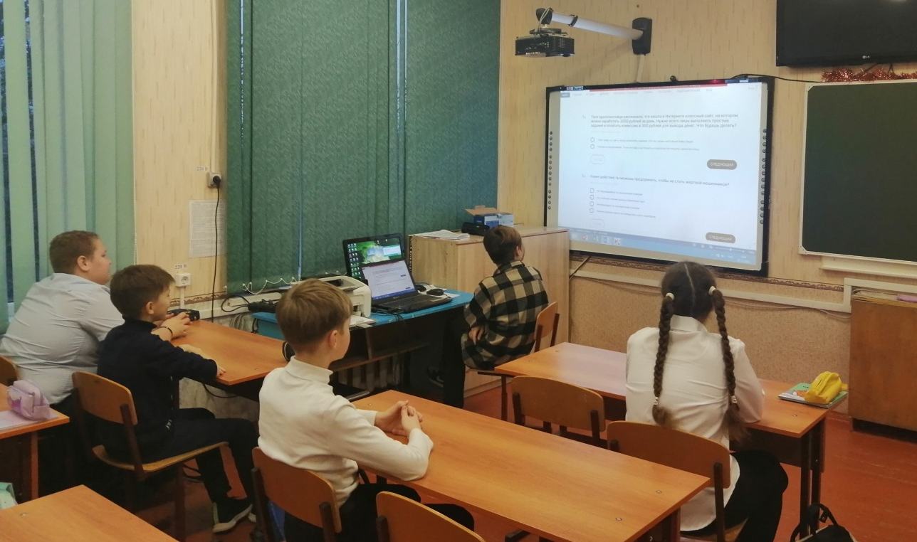
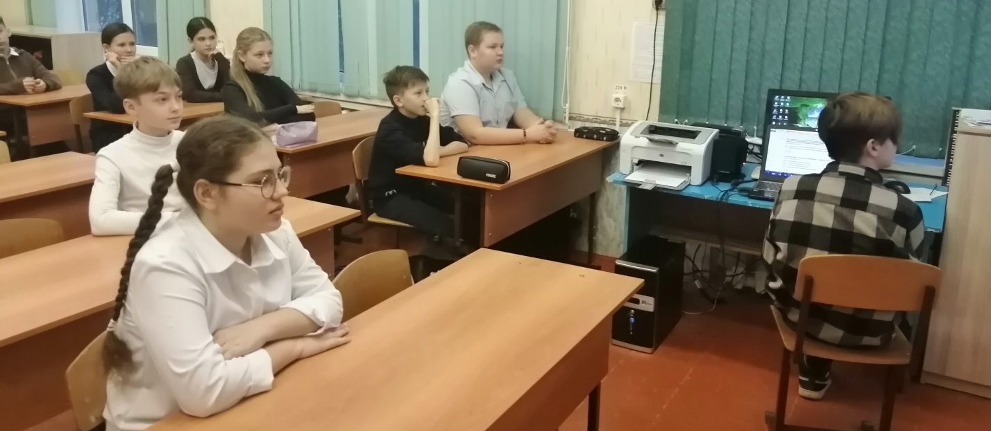
По итогу онлайн-зачета получены Сертификаты:
